114

08.11.2017

О внесении изменений в приказ от 23.10.2015 № 101 «Об утверждении Указаний о порядке применения целевых статей расходов бюджета Пермского муниципального района»

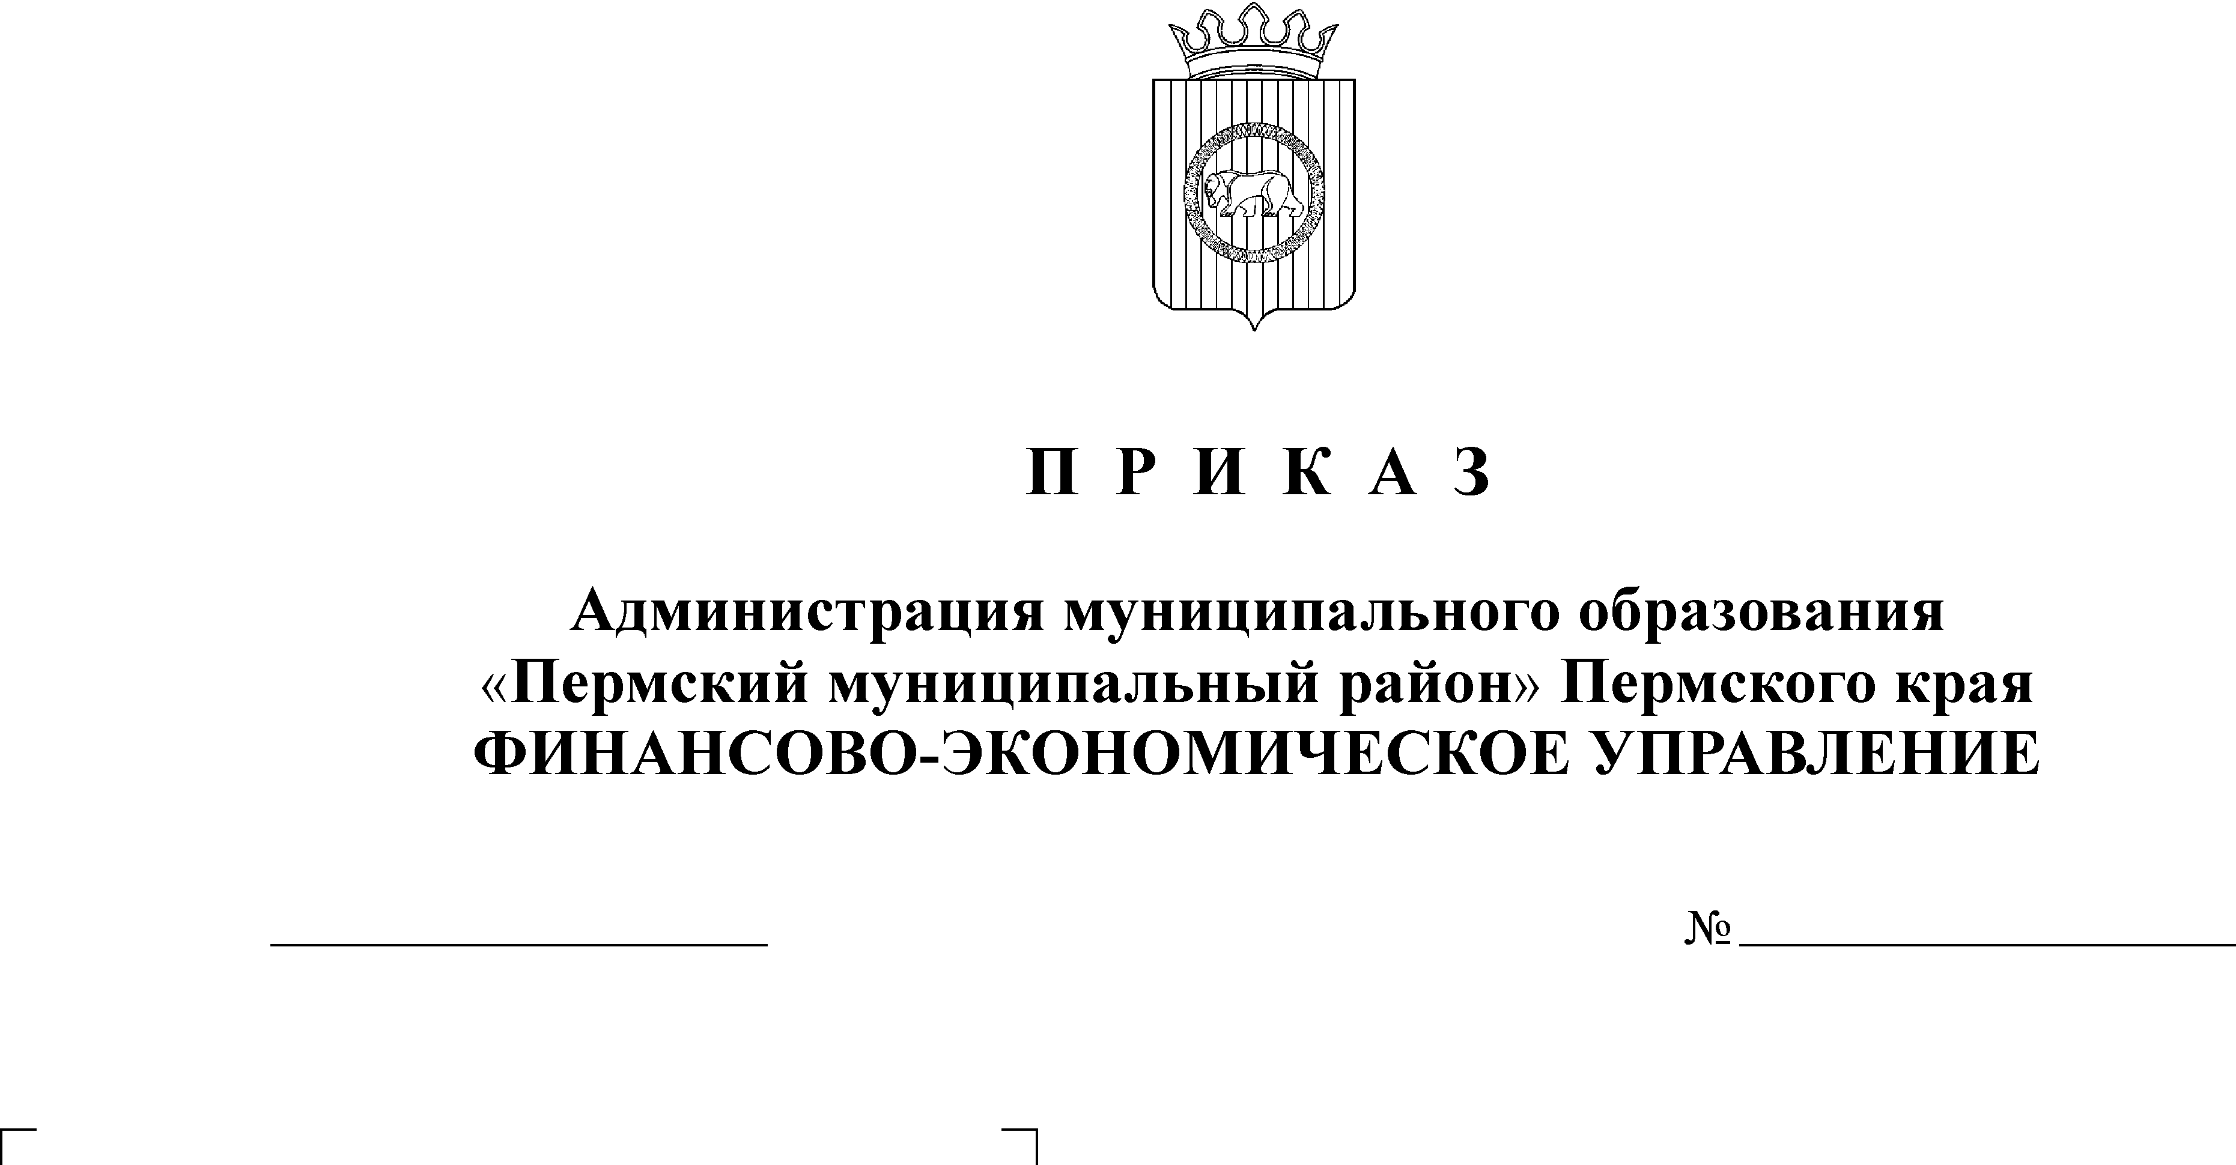
В целях совершенствования правил применения целевых статей расходов бюджета Пермского муниципального района

ПРИКАЗЫВАЮ:
1. Внести изменения в приказ финансово-экономического управления администрации муниципального образования «Пермский муниципальный район» от 23.10.2015 №101 «Об утверждении Указаний о порядке применения целевых статей расходов бюджета Пермского муниципального района» (в ред. от 14.03.2016 № 15, от 29.09.2016 № 90, от 11.10.2016 № 97, от 26.12.2016 №135, от 26.12.2016 №138, от 30.12.2016 №146, от 25.04.2017 №38, от 16.10.2017 №104), изложив Указания о порядке применения целевых статей расходов бюджета Пермского муниципального района в новой редакции согласно приложению 1 к настоящему приказу.
2. Приложение 1 к Указаниям о порядке применения целевых статей расходов бюджета Пермского муниципального района изложить в новой редакции согласно приложению 2 к настоящему приказу.
3. Приложение 2 к Указаниям о порядке применения целевых статей расходов бюджета Пермского муниципального района изложить в новой редакции согласно приложению 3 к настоящему приказу.
4. Отменить приказ финансово-экономического управления администрации муниципального образования «Пермский муниципальный район» от 31.10.2017 № 110 «О внесении изменений в Указания о порядке применения целевых статей расходов бюджета Пермского муниципального района, утвержденные приказом от 23.10.2015 № 101 «Об утверждении Указаний о порядке применения целевых статей расходов бюджета Пермского муниципального района».
5. Настоящий приказ вступает в силу со дня его подписания и распространяется на правоотношения, возникшие с 31.10.2017 года.
6. Установить, что Указания о порядке применения целевых статей расходов бюджета Пермского муниципального района, излагаемые в новой редакции, применяются при составлении и исполнении бюджета Пермского муниципального района, начиная с бюджетов на 2018 год и на плановый период 2019 и 2020 годов.
7. Заместителю начальника финансово-экономического управления, начальнику бюджетного отдела Н.В. Заякиной и начальнику отдела финансирования отраслей экономики И.Г. Смоляковой довести настоящий приказ до курируемых органов местного самоуправления района и сельских поселений.
8. Настоящий приказ разместить на официальном сайте финансово-экономического управления администрации Пермского муниципального района.
9. Контроль исполнения настоящего приказа возложить на заместителя начальника финансово-экономического управления, начальника бюджетного отдела Н.В. Заякину.

Начальник
финансово-экономического управления Т.Н. Гладких

